Call for Participation Jahrestagung Digitale Hochschule Brandenburg –Innovative Digitalisierungsprojekte gesucht

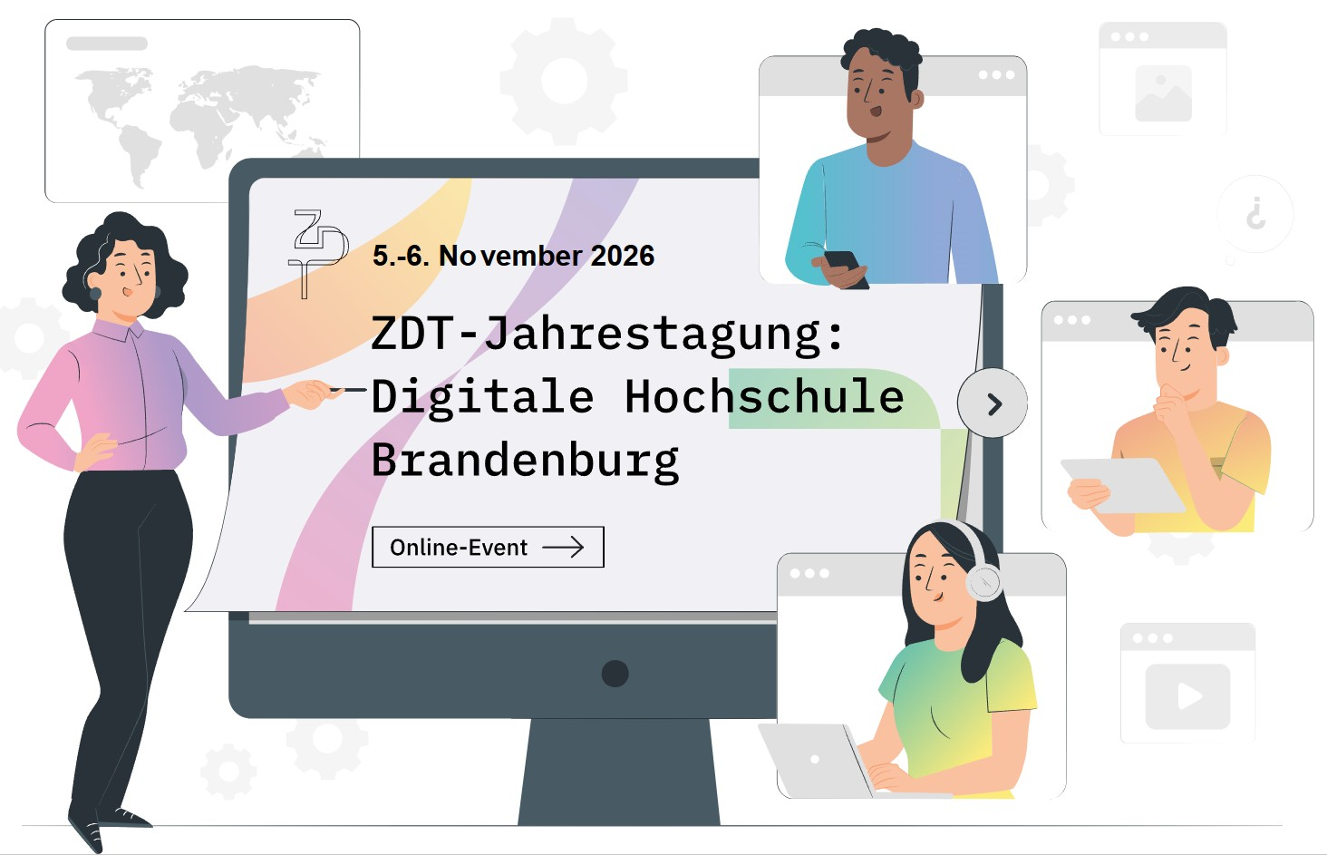
Bildunterschrift: Am 5. und 6. November 2026 findet die sechste virtuelle Jahrestagung „ZDT-Forum: Digitale Hochschule Brandenburg“ statt.
Bild: ZDT
Subheadline: Digitalisierung
Teaser:
Am 5. und 6. November 2026 findet die sechste virtuelle Jahrestagung „ZDT-Forum: Digitale Hochschule Brandenburg“ statt. Schwerpunkt in diesem Jahr: Wie kann die Digitale Transformation der brandenburgischen Hochschulen in den nächsten Jahren gemeinsam ausgestaltet werden. Für das Programm werden spannende Digitalisierungsprojekte aus Forschung, Lehre, Transfer und Verwaltung aus Brandenburg gesucht.
Text:
Am 5. und 6. November 2026 findet die sechste virtuelle Jahrestagung „ZDT-Forum: Digitale Hochschule Brandenburg“ des Zentrums für Digitale Transformation Brandenburg statt. Im Mittelpunkt der diesjährigen Tagung steht die Frage, wie die Brandenburger Hochschulen die Digitale Transformation in den nächsten Jahren gemeinsam ausgestalten können.
Call for Participation
Am zweiten Tag des Forums stellen Teams von brandenburgischen Hochschulen ihre Digitalisierungsprojekte aus Forschung, Lehre, Transfer und Verwaltung der Öffentlichkeit vor.
Das Forum bietet Beschäftigten, Studierenden, Promovierenden und Forscher*innen die Möglichkeit, ihre Digitalisierungsprojekte zu präsentieren. Eingereicht werden können die Beiträge ab sofort per E-Mail an info@zdt-brandenburg.de bis zum 25. September 2026.
Die Einreichung für den Call for Patricipation sollte einenkurzen, prägnanten Titel sowie eine Beschreibung auf max. einer Seite umfassen, in der inhaltlich auf den Beitrag eingegangen wird und wie der geplante Ablauf (zeitliche Aufteilung Impuls und Diskussion) aufgebaut ist.
Die Beiträge sollten insbesondere Einblicke in Projekte und Ansätze mit hohem Potenzial geben, die zur Digitalen Transformation von Forschung, Lehre, Transfer und Verwaltung der Hochschulen beitragen können. Weitere Bewertungskriterien für die eingereichten Beiträge sind Innovation, Adaptierbarkeit, das Potenzial zur Ressourcenersparnis und die Sichtbarmachung von Mehrwerten durch Kooperation. In diesem Jahr sind insbesondere auch Projekte aus dem Verwaltungsbereich gefragt.
Für die Präsentation steht jeweils ein Zeitslot von insgesamt 30 Minuten in einer Zoom-Session zur Verfügung. Der Vortragsteil sollte nicht länger als 15 Minuten sein, um ausreichend Diskussionszeitraum zu bieten.
Weiterführende Informationen
- Link zum Call der ZDT-Website: https://zdt-brandenburg.de/call-for-participation-digitalisierungsprojekte-aus-verwaltung-lehre-forschung-und-transfer-gesucht/
- Link zur Veranstaltungsseite der Tagung: https://zdt-brandenburg.de/events/jahrestagung-2026-digitale-hochschule-brandenburg/
Bei Fragen steht Fabian Heuel (E-Mail: heuel@zdt-brandenburg.de) vom ZDT gerne zur Verfügung.
Fachliche Ansprechperson der TH Wildau:
Fabian Heuel
Leiter Geschäftsstelle
ZDT Brandenburg
E-Mail: heuel@zdt-brandenburg.de

Ansprechpersonen Externe Kommunikation TH Wildau:

Mike Lange / Mareike Rammelt
TH Wildau
Hochschulring 1, 15745 Wildau
Tel. +49 (0)3375 508 211 / -669
E-Mail: presse@th-wildau.de

